
本科毕业设计（论文）文献综述

论文题目： 互联网信息定向采集系统

学 生 姓 名： 王琦 学 号： 110806129
二级学院名称： 新媒体 专 业： 11信管1班
指 导 教 师： 俞定国 职 称： 副教授

填表日期： 2014 年 月 日
浙 江 传 媒 学 院 教 务 处 制
一、选题的背景与意义：
互联网业己成为继报纸、期刊、广播、电视等传统媒体之后的第五大媒体，其信息总量、传播速度、传播广度都远远超过了各类传统媒体。自2003年开始，我国的网页规模基本保持翻番增长，2009年我国网页数量更是达到336亿个，年增长率超过100%。然而如此大规模的互联网上却充斥着大量的广告信息、虚假信息和冗余信息，其信息内容层次低、质量差，雷同、重复现象严重。对于许多有特殊需求的网络用户（新闻出版、政府新闻发布机构、商业企业）来说，从互联网海量信息中获取需要的信息变得十分繁琐。
网络具有的开放性和相对自由的宽松度，使得民众发言摆脱了社会权利体制的管制和限制，可以畅所欲言无所顾忌的表达个人的观点、立场、情绪，民意表达更为畅通。与此同时网络的虚拟性也带来了很大的安全隐患，发言者身份隐蔽，并且缺少规则限制和有效监督，因此网络很容易成为一些网民发泄不良情绪的空间。当今网络已经成为反映社会舆情的最主要载体,对网络舆情监测分析工作显得愈发重要。
目前我国正处于社会转型期，存在诸多矛盾，再加上少数社会管理者对于舆论习惯性的回避或堵塞。因此，非常需要使用舆情分析系统对网络舆情进行监测分析，及时防范误导性舆论造成的社会危害，把握和保障正确舆论的前进导向，为构建和谐社会的舆情保驾护航。
与此同时互联网上却充斥着大量的广告信息、虚假信息和冗余信息，其信息内容层次低、质量差，雷同、重复现象严重。呈现出无序、无结构、不易识别，难以直接分析的特性。如何在海量的互联网信息资源中快速有效地获取所需信息成为亟待解决的一个重要问题。
互联网信息的定向采集和自动解析技术，主要解决数据的收集和解析，将不规则的海量数据转换为格式化数据，为后续舆情检测服务。网络信息采集的准确性、采集的深度与广度对舆情系统的性能有决定性作用，因此对互联网信息的定向采集和自动解析技术的研究具有重要的社会意义和现实价值。
二、研究的基本内容与拟解决的主要问题：
电视节目舆论监测分析平台主要包括：互联网信息定向采集系统、舆情语料全文索引系统、电视节目舆论分析系统舆情监测系统主要分为互联网信息定向采集系统、舆情语料全文索引系统、电视节目舆论分析系统。本毕业设计主要是设计、开发一个互联网信息的定向采集和智能解析程序，作为网络舆情监测系统的前端。整个程序分为定向采集和web信息智能解析两大模块。定向采集模块能根据配置任务实现指定站点，指定内容的采集，并能定期对已采集的信息进行更新，实现信息追踪；web信息智能解析模块对采集模块收集html文件内容进行智能识别，即对web页面进行分块、去重、去噪，并主动匹配解析模板，识别页面结构，将web页面的内容转换为结构化数据，保存到指定数据库。

1、系统功能结构设计
(1)指定任务目标本地文件获取模块：通过本地文件配置参数，保存指定任务的详细信息。
(2)舆情监测控制台任务数据交互模块：由本地文件获取的参数，将作为访问舆情监测控制台的依据，并得到有关任务的具体参数。
(3)舆情监测控制台指定任务调度模块：程序将收到舆情监测控制台的调度，根据指令来启动、暂停、停止、重启任务。
(4)线程池调度模块：为提高页面获取效率，减少宽带网络资源的浪费，一个优秀的线程池调度模块必不可少。本系统将就线程池调度单独书写一个适合本系统的调度模块。
(5)爬虫系统模块：作为本系统最重要的模块,其作用为循环获取网页源信息并交由解析模块处理，爬虫及解析模块流程如下图所示
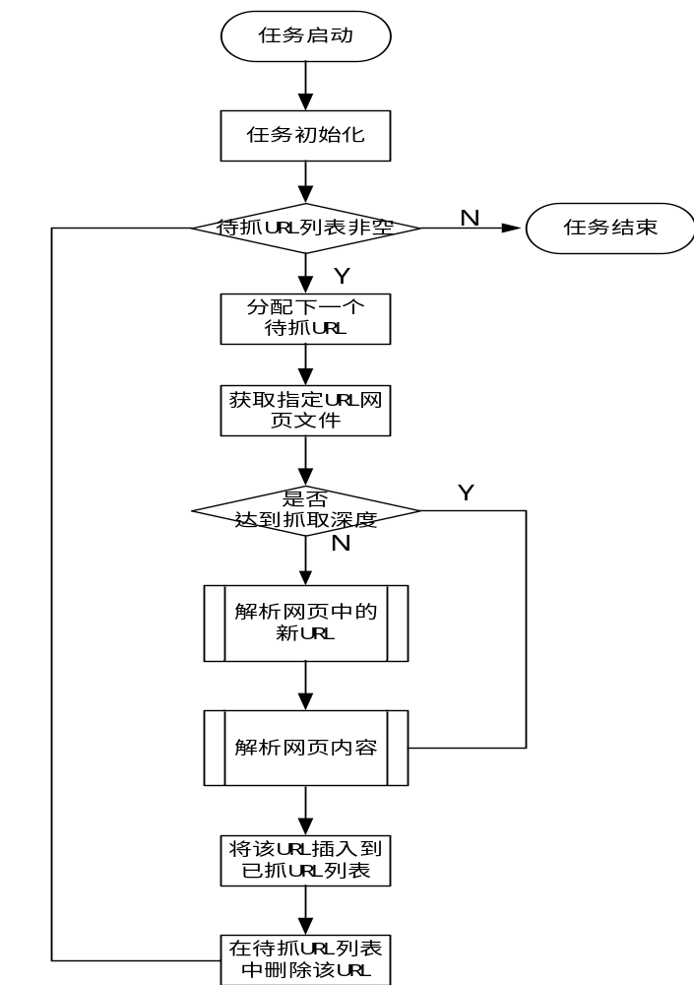
图 爬虫及解析模块流程
为提高爬虫的运行效率，本系统做了一系列的优化工作，力争能够在有限的资源情况下，最大程度的发挥系统的效率。
（6）去重模块：网页上存在大量的重复链接，这无疑会对系统资源造成巨大的浪费，如何，而互联网上的连接数量用数以亿计来衡量毫不夸张，如何在短时间内对这样庞大的数量级做排除工作并找到需要的内容，是本系统面临的又一个难题。
（7）页面解析模块：当获得网页源文件后，正文内容会被复杂的网页标记所包含，准确、高效的从字符中获取需要的内容，本系统给出了两套解决方案：
①对于热门主流网站私人定制：热门主流网站的页面结构规范，内容含金量高，值得为其量身订造一套解析规则用于获取内容
②其他非主流网站一视同仁：许多网站设计不规范，甚至一个版块内就使用好几套不同的样式，花时间为其做一套复杂的解析规则并不划算，所以程序将采用统一的解析方法，损失一些解析精度，但能够大体上准确的获取内容。
（8）数据库存储模块：因为网页的数量大而繁多，几乎是每一个链接就要访问一次甚至几次数据库，去重模块更是是不是的要对整个数据库进行遍历，在如此高频的访问下既要保证数据库稳定的服务，又要高效的做存储，是本系统需要做到的。

三、研究的方法与技术路线：
1.研究方法
查阅资料：通过查阅国内外相关技术的文献资料及成熟软件的说明文档重难点分析来获取自己所需的信息。
需求调研：通过与导师沟通来确定系统的所有功能模块及主要技术难点。
系统设计：在指导老师的帮助下完成本系统的设计。
开发测试：采用标准软件测试的模式对本系统做全面、细致的内容测试。
2、技术路线
（1）开发平台与工具
操作系统：centos 6,.5
开发平台：myeclipse 10
使用语言：java
数据库：oracle 10g 精简版
Jdk版本：1.6
（2）主要技术
①HttpClient：HTTP 协议可能是现在 Internet 上使用得最多、最重要的协议了，越来越多的 Java 应用程序需要直接通过 HTTP 协议来访问网络资源。虽然在 JDK 的 java net包中已经提供了访问 HTTP 协议的基本功能，但是对于大部分应用程序来说，JDK 库本身提供的功能还不够丰富和灵活。HttpClient 是 Apache Jakarta Common 下的子项目，用来提供高效的、最新的、功能丰富的支持 HTTP 协议的客户端编程工具包，并且它支持 HTTP 协议最新的版本和建议。HttpClient 已经应用在很多的项目中，比如 Apache Jakarta 上很著名的另外两个开源项目 Cactus 和 HTMLUnit 都使用了 HttpClient。现在HttpClient最新版本为 HttpClient 4.3 (GA) （2013-9-23）
② 线程池技术：线程池是一种多线程处理形式，处理过程中将任务添加到队列，然后在创建线程后自动启动这些任务。线程池线程都是后台线程。每个线程都使用默认的堆栈大小，以默认的优先级运行，并处于多线程单元中。如果某个线程在托管代码中空闲（如正在等待某个事件）,则线程池将插入另一个辅助线程来使所有处理器保持繁忙。如果所有线程池线程都始终保持繁忙，但队列中包含挂起的工作，则线程池将在一段时间后创建另一个辅助线程但线程的数目永远不会超过最大值。超过最大值的线程可以排队，但他们要等到其他线程完成后才启动。
③HashMap：基于哈希表的 Map 接口的实现。此实现提供所有可选的映射操作，并允许使用 null 值和 null 键。（除了非同步和允许使用 null 之外，HashMap 类与 Hashtable 大致相同。）此类不保证映射的顺序，特别是它不保证该顺序恒久不变。 此实现假定哈希函数将元素适当地分布在各桶之间，可为基本操作（get 和 put）提供稳定的性能。迭代 collection 视图所需的时间与 HashMap 实例的“容量”（桶的数量）及其大小（键-值映射关系数）成比例。所以，如果迭代性能很重要，则不要将初始容量设置得太高（或将加载因子设置得太低）。
④MD5：md5的全称是message-digest algorithm 5（信息-摘要算法），在90年代初由mit laboratory for computer science和rsa data security inc的ronald l. rivest开发出来，经md2、md3和md4发展而来。它的作用是让大容量信息在用数字签名软件签署私人密匙前被"压缩"成一种保密的格式（就是把一个任意长度的字节串变换成一定长的大整数）。不管是md2、md4还是md5，它们都需要获得一个随机长度的信息并产生一个128位的信息摘要。虽然这些算法的结构或多或少有些相似，但md2的设计与md4和md5完全不同，那是因为md2是为8位机器做过设计优化的，而md4和md5却是面向32位的电脑。
⑤oracle 10g 数据库：Oracle 在其技术白皮书上阐明，Oracle 10g数据库关键目标有二：1 降低管理开销，2 提高性能。 Oracle 10g的增强有对高可用性的增强、新的 Flashback 能力、支持回滚更新操作；对安全性的增强，便于管理大量的用户； BI 方面的增强 , 包括改进的 SQL 能力、分析功能、 OLAP 、数据挖掘的能力等；对非关系型数据存储的能力得到了改进； XML 的能力；对开发能力支持的加强，对生物信息学( Bioinformatics )的支持。
⑥c3p0 数据库连接池：C3P0是一个开源的JDBC连接池，它实现了数据源和JNDI绑定，支持JDBC3规范和JDBC2的标准扩展。目前使用它的开源项目有Hibernate，Spring等
⑦Spring框架：Spring 表示是一个开源框架，是为了解决企业应用程序开发复杂性由Rod Johnson创建的。框架的主要优势之一就是其分层架构，分层架构允许使用者选择使用哪一个组件，同时为 J2EE 应用程序开发提供集成的框架。Spring使用基本的JavaBean来完成以前只可能由EJB完成的事情。然而，Spring的用途不仅限于服务器端的开发。从简单性、可测试性和松耦合的角度而言，任何Java应用都可以从Spring中受益。
⑧MyBatis 框架：MyBatis 是支持普通 SQL查询，存储过程和高级映射的优秀持久层框架。MyBatis 消除了几乎所有的JDBC代码和参数的手工设置以及结果集的检索。MyBatis 使用简单的 XML或注解用于配置和原始映射，将接口和 Java 的POJOs（Plain Old Java Objects，普通的 Java对象）映射成数据库中的记录。
⑨log4j ：Log4j是Apache的一个开放源代码项目，通过使用Log4j，我们可以控制日志信息输送的目的地是控制台、文件、GUI组件，甚至是套接口服务器、NT的事件记录器、UNIX Syslog守护进程等；我们也可以控制每一条日志的输出格式；通过定义每一条日志信息的级别，我们能够更加细致地控制日志的生成过程。最令人感兴趣的就是，这些可以通过一个配置文件来灵活地进行配置，而不需要修改应用的代码。
⑩junit 单元测试：JUnit[2] 是一个Java语言的单元测试框架。它由Kent Beck和Erich Gamma建立，逐渐成为源于Kent Beck的sUnit的xUnit家族中最为成功的一个。 JUnit有它自己的JUnit扩展生态圈。多数Java的开发环境都已经集成了JUnit作为单元测试的工具。

四、研究的总体安排与进度：
1、2014年7月1至2014年9月20日：查阅相应文献，完成文献综述，完成外文翻译；
2、2014年9月21日至2014年9月30日：完成开题报告；
3、2014年10月1至2014年10月10日：完成系统分析与设计，开始代码编写；
4、2014年10月11日至2014年11月30日：完成系统主要功能模块开发；
5、2014年11月：中期检查；
6、2014年12月1日至2014年12月30日：完成系统开发、论文撰写；
7、2015年1月1日至2015年1月10日：完善系统，毕业论文定稿，准备答辩；
8、2015年1月中旬：论文答辩。
五、主要参考文献：
[1]罗刚，王振东.自己动手写网络爬虫[M] 北京：清华大学出版社，2010.
[2]邵振凯.web网页信息去噪及信息提取算法研究与应用[D] 安徽：安徽理工大学，2013.
[3]邱哲，王学松，符滔滔.开发自己的搜索引擎--Lucene+Heritrix(第二版)[M] 北京：人民邮电出版社，2010.
[4]陈涓，赵振平.HTTP权威指南[M] 北京：人民邮电出版社，2012.
[5]Aaron M. T. Harmer，Todd A. Blackledge，Joshua S. Madin．High-performance spider webs: integrating biomechanics, ecology and behaviour[J]，Journal of the Royal Society Interface，2011, 8(57).
[6]金婵鸣，徐东平，JIN Chan-ming，XU Dong-ping．搜索引擎系统中网页抓取模块研究[J] 现代计算机(专业版)，2010,(3).
[7]Heritrix Home Page，http://crawler.archive.org/index.html，2011.
[8]张君，李保秀．垂直搜索引擎中网络蜘蛛的设计[J] 福建电脑，2008,24(4).
[9]Jeffrey E.F.Friedl．精通正则表达式[M] 北京： 电子工业出版社，2007.
[10]李盛韬，赵章界，余智华．基于主题的Web信息采集系统的设计与实现[J] 计算机工程，2003, 29(17).
[11]潘雪峰，花贵春，梁斌.走近搜索引擎[M] 北京：电子工业出版社，2011.
[12]赵晓峰．基于Web的网站信息采集系统的设计与实现[J] 微计算机信息，2007,23(21).
[13]李伟，黄颖．基于HtmlParser的网页信息提取[J] 兵工自动化，2008, 2(16).
[14]袁津生，李群，蔡岳.搜索引擎原理与实践[M] 北京：北京邮电大学出版社，2008.
[15]张瑞雪，宋明秋，公衍磊．逆序解析DOM树及网页正文信息提取[J] 计算机科学，2007, 23(21).

指导教师审核意见：

指导教师（签名）：

年 月 日

